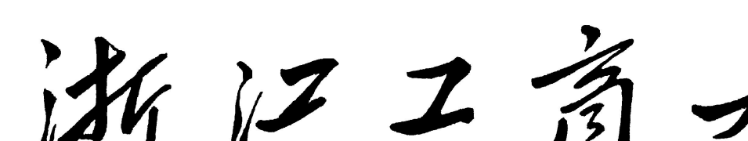

《软件工程实践》项目总结报告

（2012/2013学年 第1学期）

项目名称：源代码阅读与社会注释系统
班 级：软件1001
项目成员：陈斌、陈一枭
肖骏涛、王晓晴
项目组长：陈斌

2026年11月

（一）引言 1
一、编写目的 1
二、开发概述 2
1.团队建设 2
2.开发流程 2
3.开发工具 3
4.开发技术 3
5.需求分析 4
6.系统设计 4
7.数据库设计 4
三、项目风险和应对策略 5
四、预期读者和阅读建议 5
五、参考文献 5
（二）团队构建及管理 6
一、团队建设和分工 6
二、团队管理 7
（三）流程控制 7
一、开发流程 7
二、需求分析 8
三、项目立项和开发 9
四、功能测试 9
（四）项目管理 10
一、范围管理 10
二、沟通管理 11
三、过程管理 11
四、开发规范 12
（五）成果展示 12
（六）问题反馈 14

（一）引言

一、编写目的
本文档是项目第一次的总结，为后续的开发提供完整详细的参考资料，同时为发现前期项目中存在的问题，总结成功经验改进本期项目开发管理中存在的问题。在实际项目开发管理中，作为一项重要参考。

二、开发概述

1.团队建设
团队成员由四人组成，分别担任不同开发角色。成员构成由开发前期自发组织而成，因此团队成员较有默契，开发过程分工明确，项目完成情况理想。
本项目全程由四人项目小组开发完成，陈斌担任项目组长，负责项目的整体协调工作和少量的开发任务。王晓晴担任测试主管，负责系统的功能测试，发现和提出系统中存在的缺陷，同时负责少量代码的编写工作。陈一枭和肖骏涛负责系统的设计、开发。小组成员共同参与需求分析和系统设计，本期项目由小组成员共同评审，共同完成。
具体团队开发要求如《开发规范》所示。

2.开发流程
本项目遵循敏捷开发的流程，需求分析—>系统设计—>立项—>任务划分—>编码—>测试—>评审，符合原型开发的模式。通过与用户沟通获得用户故事，通过小组成员分析讨论得出用户需求，进而进行系统的概要设计和详细设计，设计完成后由开发成员与用户讨论交流后立项，划分任务，由小组成员分别认领各自任务后进行编码开发工作。
项目共分6期，分别完成了用户界面和基本注册登录功能、源码和工程的创建上传功能、后台用户源码管理功能、前台查看源码详情功能、前台添加和查看注释功能。第6期工程为对前5期工程缺陷的修复和文档整理工作。

3.开发工具
本次开发项目小组使用禅道进行项目管理，它集产品管理、项目管理、质量管理、文档管理、组织管理和事务管理于一体，是一款功能完备的项目管理软件。
系统开发主要使用Visual Studio 2010版本进行编码，使用SQL Server 2005数据库。为实现源代码进度和数据库的统一，项目小组使用Git辅以SVN进行版本管理，统一开发进度，保证版本一致性。

4.开发技术
系统使用Asp.net技术、数据库技术和JQuery框架，各技术的特点具体介绍如下表所示：

编号 | 技术 | 说明 | 特点
01 | Asp.net | asp.net的前身ASP技术。asp.net构架是可以用Microsoft（R）公司最新的产品 Visual Studio.net开发环境进行开发。 | 强大性和适应性、简单性和易学性、高效可管理性、
02 | SQLServer | SQL Server是由Microsoft开发和推广的关系数据库管理系统（DBMS），它最初是由Microsoft、Sybase和Ashton-Tate三家公司共同开发的，并于1988年推出了第一个OS/2版本。 | 真正的客户机/服务器体系结构、图形化用户界面、丰富的编程接口工具、SQL Server与Windows NT完全集成，利用了NT的许多功能、 具有很好的伸缩性、对Web技术的支持、SQL Server提供数据仓库功能
03 | JQuery | query是继prototype之后又一个优秀的Javascrīpt框架。它是轻量级的js库(压缩后只有21k) ，它兼容CSS3，还兼容各种浏览器。 | DOM元素选择、DOM元素遍历及修改、事件处理、动态特效、AJAX、通过插件来扩展、方便的工具 、渐进增强、链式调用、多浏览器支持

5.需求分析
通过与用户交流和询问的方法，小组成员得到用户故事，经过成员的讨论和分析得到用户需求。
本次项目为源代码阅读和社会注释系统，功能需求为：系统具有登录注册功能，用户可以阅读并注释源代码，同时可对已有的注释进行评价。后台可以管理用户、注释和注释评价，可统计相关信息等。代码具有高亮显示，可显示行号，已有的注释具有气球等图形标注。
具体需求参考《需求分析报告》。

6.系统设计
通过对用户需求的详细分析和小组成员的讨论，小组进行了系统的概要设计和详细设计。将系统划分为2大子系统和7个子模块，分别为后台管理系统和前台显示系统，划分为管理后台_用户管理、管理后台_工程管理、管理后台_注释管理、管理后台_评价管理和系统前台_工程模块、系统前台_注释模块、系统前台_评价模块。
具体系统设计参考《系统设计报告》。

7.数据库设计
根据系统的功能和系统详细设计，小组成员设计了相应的数据库。共建了7张表，分别为Tb_ announcement用于存放系统公告；Tb_code用于存放源码信息；Tb_commnet存放评论信息；Tb_lang用于源码高亮显示信息；Tb_note用户注释显示；Tb_project用于存放工程；Tb_type用于显示类型存放； Tb_user用户信息存放。
详细的数据库设计参考《系统设计报告书》。

三、项目风险和应对策略
由于开发过程不涉及商业，因此不存在财务风险。项目没有涉及先进算法等，不存在技术风险。项目小组自由组队，不存在人才风险。
项目存在文档不完善，造成资料缺少丢失的风险，项目小组成员遵循开发规范。同时还存在需求分析不恰当，系统不满足用户需求的风险，小组成员会通过与用户多沟通常交流的方式，尽可能减少风险。

四、预期读者和阅读建议
用户：希望在参考《用户手册》、《需求分析报告》、《系统设计报告》基础上，对系统总体提出修改意见。
项目人员：希望可以在充分理解系统设计和需求分析的基础上，结合本期项目的实践，理解项目总体情况，更好的完成开发任务。
项目无关人员：希望不要抄袭，可做参考借鉴。

五、参考文献
《系统设计报告》、《需求分析报告》、《用户手册》、《开发规范》

（二）团队构建及管理

一、团队建设和分工
团队由四人组成，分别担任项目经理、开发主管、测试主管和设计主管，任务和工作共同完成，根据每个人擅长不同任务侧重点不同。具体团队建设和分工如下图一所示：
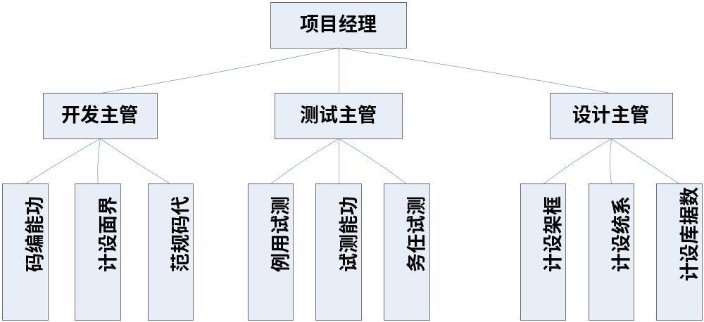
图一 团队建设和分工

项目经理由陈斌担任，负责项目整体的把握和控制。下设开发主管、测试主管、设计主管。项目经理负责每周的评审和项目开发进度的把握。
开发主管由肖骏涛担任，负责系统的编码任务分配，编码的规范和系统界面的设计安排。撰写代码规范文本，负责每周代码格式的检查和开发任务的分配。
测试主管由王晓晴担任，负责系统的测试，包括测试用例的分析和撰写，测试任务的分配和每期任务的功能测试。设计出合适的测试用例，尽可能多的找的系统BUG，提交缺陷并通知相关开发人员。
设计主管由陈一枭担任，负责系统的概要设计、系统详细设计和数据库的设计、系统框架设计。设计经过项目经理和小组成员的评审通过后执行。设计要求撰写相应的设计文档，提交数据库设计的数据流图和数据字典以及数据库代码。

二、团队管理
具体团队管理和开发规范见《开发规范说明书》所示。

（三）流程控制

一、开发流程
本项目遵循敏捷开发的流程，需求分析—>系统设计—>立项—>任务划分—>编码—>测试—>评审，符合原型开发的模式。具体的开发流程图如图二所示：
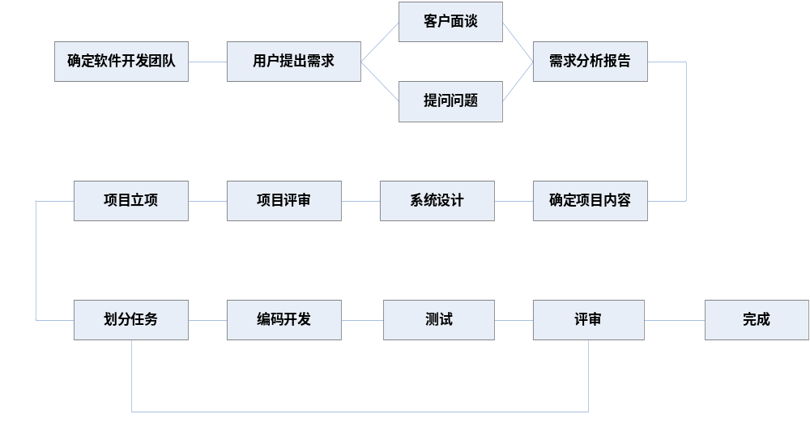图二 项目开发流程图

二、需求分析
需求分析通过与用户交流，生成相应的用户故事，项目小组成员通过对用户故事的分析讨论，提取其中有用的信息，生成相关需求，经过用户评审通过后，录入禅道系统并且生成相关的需求分析报告。如果没有评审通过，则再次进行需求分析，直到获得完整的用户需求。需求分析的过程如图三所示：
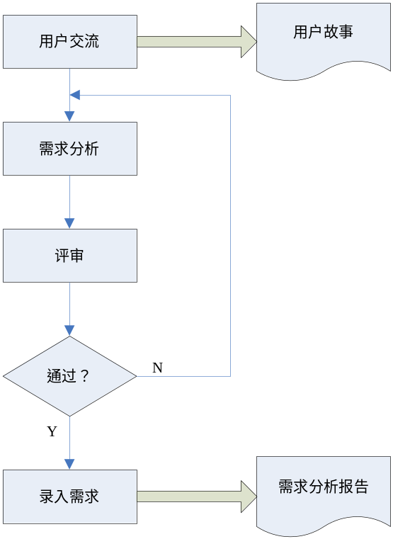
图三 需求分析流程图

三、项目立项和开发
经过需求分析，项目进行立项，小组成员进行系统的分析和设计，将需要完成的开发任务和测试任务进行任务分解，并且确定相应的开发周期确立开发计划。项目立项后，小组成员进行阶段任务的评审和任务分配工作。各自认领任务后进行相应的编码工作和测试工作。开发期间，项目组长负责任务的分配和任务完成情况的监督工作，在每次评审时候分配小组成员演讲任务。讲解当前阶段任务完成情况以及下一阶段的计划。

四、功能测试
在第一个项目完成后，测试工作开始进行。测试用例的分析详情见《测试分析1》和《测试分析2》执行测试任务后，提交缺陷或通过测试。功能测试的流程分析如下图所示。
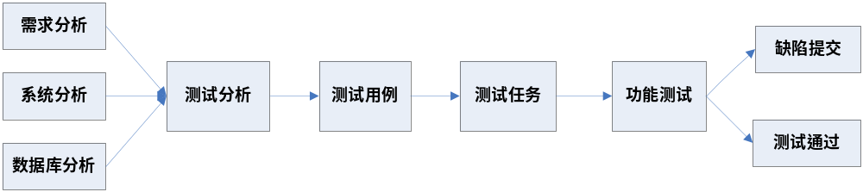图四 功能测试流程图

（四）项目管理

一、范围管理
为了适应需求的变化，使项目开发的系统更加贴合用户，项目小组在指导老师建议下引入需求池，拥抱变化，快速应对变化。利用禅道系统提供的需求管理和项目管理功能进行敏捷开发。在目前掌握信息的水平上完成用户需求，制定短期目标，随着后期评审获得更多需求后，将确定的，明确的需求不断地放入需求池中，在禅道软件中添加新的需求，分配任务，小组开发人员从这些已经确定的需求中不断地取出需求，设计，编码，测试，评审，进行各种范围的评估，最后提交给用户进行评估，然后得到反馈和修改意见。
需求和设计不可避免的会发生变更，相关的变更必须经过评审和小组成员的讨论决定。在需求或设计发生变更时，要在禅道软件上进行相应的变更修改，以提醒项目组成员，使变更处于可控状态，使项目处在可控范围。

二、沟通管理
项目是由小组四人共同完成，小组成员之间的沟通非常重要。沟通不到位，会导致信息不对等的情况，进而可能出现项目成员无效的工作投入，这对项目组是很大的伤害。沟通既有项目组内各角色项目成员之间的沟通，又必须同客户沟通。为了实现沟通管理，项目小组成员借助管理工具进行。
小组开发人员要求必须统一开发环境，项目组统一使用Visual Studio 2010开发，数据库使用SQL Server 2005版本。除了使用禅道软件进行一定的文档和项目管理外，我们使用了Git和SVN进行源码管理。项目小组要求小组成员在编写代码前将源代码从Git上pull下来，编写后将已经通过编译的无语法错误的代码push上去，以此保证小组成员的代码一致性。另外，小组成员及时进行技术交流，在需求分析、系统设计阶段讨论评审决定，保证小组内部沟通的充分性。
通过每两周的评审会，小组成员与用户进行沟通，展示两周的开发成果，递交可提交物，演示系统功能和代码。及时与用户就需求进行交流，增加需求或者修改不合理需求。

三、过程管理
启动阶段：首先，软件开发者要与用户（谢波老师）进行充分的交流，最大化的理解用户的需求，记录聊天内容（可自带录音设备），根据聊天内容进行需求分析。
规划阶段：根据需求的分析，提交需求分析报告。由需求分析报告，小组成员讨论进行系统设计，详细设计出系统功能和开发技术、应用的工具等。对软件系统的设计进行考虑，包括系统的基本处理流程，系统的组织结构，功能分配等，明确开发目标并分解任务，制定短期的开发计划等。
执行阶段：尽可能利用项目组可用的一切资源，对项目划分的任务领取、开发。开发者根据需求分析、概要设计和详细设计开始具体的编码工作，分别实现各自的任务。每周到禅道申领自己的任务，保证按时完成。由项目组长进行项目进度的监控，同时测试组长撰写测试用例，对系统已经完成的开发进行功能测试，保证系统的质量。
收尾阶段：开发完成后，交付相应的系统和文本资料。系统包括：开发的完整的可运行的系统，系统运行数据库；文档包括：开发指导报告书，需求分析报告书，系统设计报告书、测试分析，用户指南或者用户手册。由用户进行评审，给出意见。

四、开发规范
具体的监督、规范等，参考《开发规范手册》。

（五）成果展示
系统方面：
系统前台实现了用户注册、登录和查看并注释工程源码功能以及查看注释功能。前台界面如图五所示：
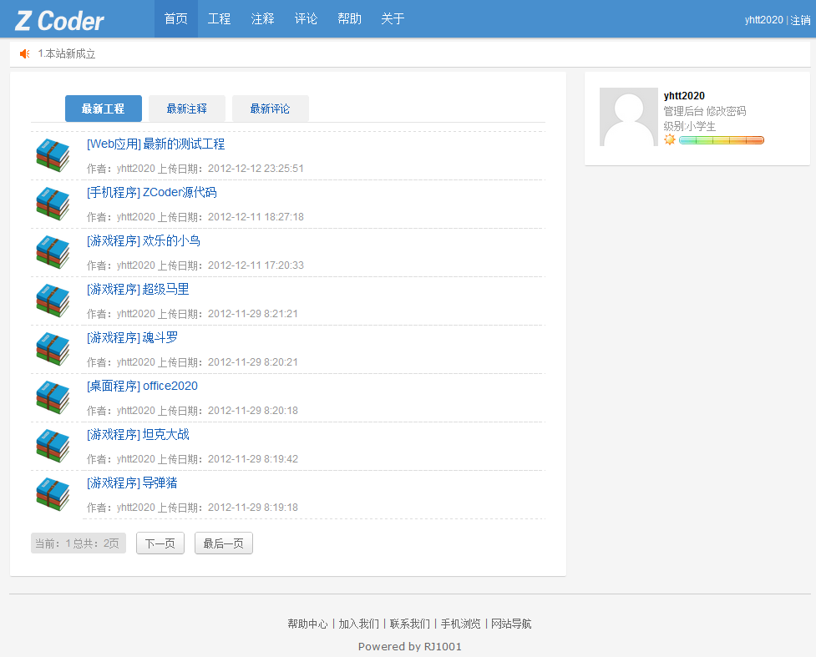
图五 系统前台首页
系统后台实现了管理员管理工程、管理用户、管理注释和评价的功能，具体为用户信息的增删改，工程信息的增删改查询以及源码的上传修改删除，注释和评价的增删改。后台管理界面如图六所示：
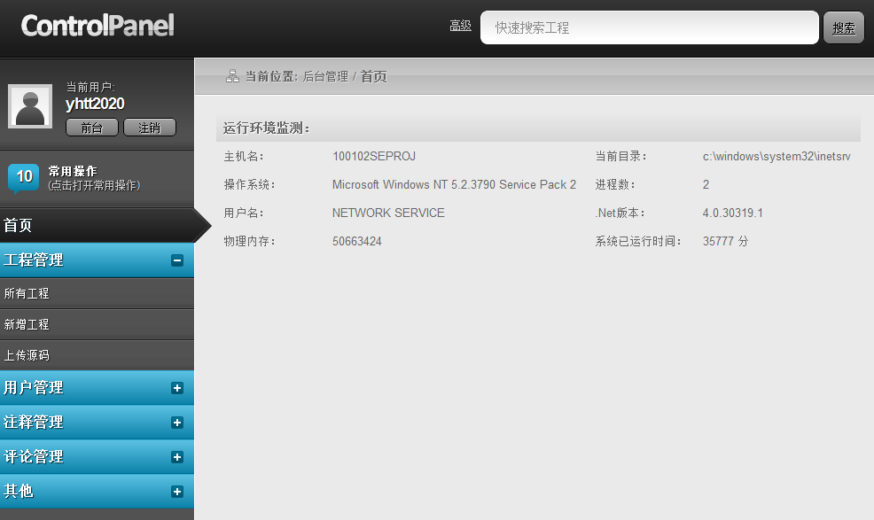
图六 系统后台管理界面
开发成果和应用方法详情见用户手册。
文档方面：
《开发规范报告书》 、《需求分析报告书》 、《系统设计报告书》 、《测试分析》 、《用户指南或者用户手册》等。

（六）问题反馈
随着开发的不断深入，小组发现了一些存在的问题。通过不断的寻找合适的方法和小组成员之间的沟通交流，项目小组成员寻找到解决的方法。现将问题整理，以防止下一阶段的开发存在同样的问题，提醒团队成员注意。
已经解决的问题如下表一所示：

表一 已解决问题描述
序号 | 问题描述 | 原因 | 改正方案
1 | 后期系统越分析越复杂，需要实现的功能越来越难开发 | 1.需求分析不完善，前期未考虑全面2.开发者追求完美，擅自加功能 | 1.重新整理需求，小组讨论；2.明确管理，制定开发规范
2 | 系统复杂程度超过预期 | 未对系统进行详细的设计 | 书写系统设计报告，对系统制定详细的设计方案
3 | 存在任务延迟情况，小组成员不能按时完成进度 | 1.没有有效的进行过程控制 2.开发中遇到问题不能解决 | 1.项目小组成员互相监督； 2.遇到问题互相帮助； 3.根据个人能力不同分配不同难度的任务

未解决问题如下表二所示：

序号 | 问题描述 | 原因 | 计划改正方案
1 | 系统不完善，部分功能未实现 | 1.系统复杂度，要开发实现功能数多2.计划开发周期时间预测不准 | 利用假期时间开发
2 | 文档完善性问题，没有及时整理文档 | 1.对文档整理的意识不强 2.管理存在问题，注重开发测试 | 假期整理

